

УТВЕРЖДАЮ

Руководитель практики от Университета

__________________________________

*(должность, ФИО)*

МП ___________________________________

*(Подпись)*

Дата « __» ____________ 202_ год

**ОТЧЕТ**

**ПО УЧЕБНОЙ ПРАКТИКЕ**

ПМ.05 Проектирование и разработка информационных систем

|  |  |
| --- | --- |
| Утёмова Ксения Александровна | |
| *(Ф.И.О. обучающегося)* | |
| 09.02.07 Информационные системы и программирование | |
| *(специальность)* | |
|  | |
| Учебная группа | ИСПк-204-52-00 |
|  |  |
| Место прохождения практики | ФГБОУ ВО «Вятский государственный университет», |
| Колледж ВятГУ | *(наименование организации, структурного подразделения организации)* |
|  |  |

|  |  |  |  |  |  |
| --- | --- | --- | --- | --- | --- |
| Итоговая оценка: |  | | | | |
| Руководитель  практики от университета |  |  |  |  |  |
|  | *(дата)* |  | *(подпись)* |  | *(Ф.И.О.)* |

Киров, 2024 г.



ИНДИВИДУАЛЬНОЕ ЗАДАНИЕ НА ПРАКТИКУ

|  |  |  |  |  |  |  |  |
| --- | --- | --- | --- | --- | --- | --- | --- |
| Ф.И.О. обучающегося | | Утёмова Ксения Александровна | | | | | |
| Специальность | | 09.02.07 Информационные системы и программирование | | | | | |
| Учебная группа | | ИСПк-204-52-00 | | | | | |
| Вид практики | | учебная практика | | | | | |
| Тема индивидуального задания | | Разработка игры «Рассада» | | | | | |
| Сроки прохождения практики | | с | 15.01.2024 | по | 19.06.2024 | | |
| Место прохождения практики | | ФГБОУ ВО «Вятский государственный университет», Колледж ВятГУ | | | | | |
|  | | (наименование организации, структурного подразделения организации) | | | | | |
| № | Виды работ, выполняемых обучающимися во время практики | | | | | Объем работ (час) | Формируемые компетенции |
| 1 | Пройти инструктаж по ознакомлению с правилами внутреннего трудового распорядка, охраны труда, техники безопасности, противопожарной безопасности, санитарно-эпидемиологическими правилами и гигиеническими нормативами, а также вводный инструктаж и инструктаж на рабочем месте | | | | | 2 | ОК 08. |
| 2 | Постановка задачи | | | | | 8 | ОК 02, ОК 06, ОК 07, ОК 09. |
| 3 | Настройка рабочего окружения | | | | | 8 | ОК 01, ОК 09. |
| 4 | Анализ предметной области, постановка расширенного технического задания | | | | | 10 | ПК 5.1, ОК 03, ОК 04. |
| 5 | Проектирование | | | | | 35 | ПК 5.2, ПК 5.3, |
| 6 | Реализация программного кода | | | | | 35 | ПК 5.4, ПК 5.8. |
| 7 | Тестирование и отладка полученного кода | | | | | 22 | ПК 5.5, ОК 02, ОК 09. |
| 8 | Подготовка отчетной документации, включая детальное описание разработанных и использованных алгоритмов | | | | | 10 | ПК 5.6, ПК 5.7, ОК 09. |
| 9 | Подготовка к сдаче и сдача промежуточной аттестации | | | | | 2 | ОК 04, ОК 05. |

|  |  |  |  |  |  |
| --- | --- | --- | --- | --- | --- |
| Индивидуальное задание на практику разработано в соответствии с рабочей программой практики. | | | | | |
| Руководитель  практики от университета |  |  |  |  |  |
|  | (дата) |  | (подпись) |  | (Ф.И.О.) |
| С индивидуальным заданием ознакомлен(а) | |  | | | |
|  | | (дата, подпись обучающегося) | | | |

**ОТЗЫВ РУКОВОДИТЕЛЯ ПРАКТИКИ**

|  |  |  |  |  |
| --- | --- | --- | --- | --- |
| Ф.И.О. обучающегося | Утёмова Ксения Александровна | | | |
| Специальность | 09.02.07 Информационные системы и программирование | | | |
| Учебная группа | ИСПк-204-52-00 | | | |
| Вид практики | учебная практика | | | |
| Сроки прохождения практики | с | 15.01.2024 | по | 19.06.2024 |
| Место прохождения практики | ФГБОУ ВО «Вятский государственный университет», Колледж ВятГУ | | | |
|  | (наименование организации, структурного подразделения организации) | | | |

ВИДЫ И КАЧЕСТВО ВЫПОЛНЕНИЯ РАБОТ

|  |  |  |  |
| --- | --- | --- | --- |
| Вид работ | Критерий выполнения работ | | |
| Выполнены полностью самостоятельно | Выполнены с незначительной помощью наставника | Выполнены с помощью наставника |
| Постановка задачи | V |  |  |
| Настройка рабочего окружения | V |  |  |
| Анализ предметной области, постановка расширенного технического задания | V |  |  |
| Проектирование | V |  |  |
| Реализация программного кода | V |  |  |
| Тестирование и отладка полученного кода | V |  |  |
| Подготовка отчетной документации, включая детальное описание разработанных и использованных алгоритмов | V |  |  |
| Подготовка к сдаче и сдача промежуточной аттестации | V |  |  |

Обучающийся ознакомлен с правилами внутреннего трудового распорядка, охраны труда, техники безопасности, противопожарной безопасности, санитарно-эпидемиологическими правилами и гигиеническими нормативами, а также прошел вводный инструктаж и инструктаж на рабочем месте.

Во время прохождения учебной практики обучающимся освоены следующие профессиональные и общие компетенции:

|  |  |  |  |
| --- | --- | --- | --- |
| Наименование компетенции | Показатели оценки | Оценка | |
| Освоена | Не освоена |
| ПК 5.1. Собирать исходные данные для разработки проектной документации на информационную систему. | Способен выполнять анализ предметной области, выявляя существенные элементы, оказывающие влияние на проектируемую систему | V |  |
| ПК 5.2. Разрабатывать проектную документацию на разработку информационной системы в соответствии с требованиями заказчика. | Способен выполнять декомпозицию сущностей с целью получения наиболее полной картины о целесообразной структуре разработки | V |  |
| ПК 5.3. Разрабатывать подсистемы безопасной информационной системы в соответствии с техническим заданием. | Способен прогнозировать потенциально некорректные действия пользователя и предусматривать соответствующие реакции со стороны системы | V |  |
| ПК 5.4. Производить разработку модулей информационной системы в соответствии с техническим заданием. | Способен создавать программный код, отвечающий предъявляемым требованиям | V |  |
| ПК 5.5. Осуществлять тестирование информационной системы на этапе опытной эксплуатации с фиксацией выявленных ошибок кодирования в разрабатываемых модулях информационной системы. | Способен выполнять оценку корректности функционирования системы | V |  |
| ПК 5.6. Разрабатывать техническую документацию на эксплуатацию информационной системы. | Способен разрабатывать проектную, техническую и пользовательскую документации | V |  |
| ПК 5.7. Производить оценку информационной системы для выявления возможности ее модернизации. | Способен оценивать перспективы дальнейшего развития программной системы | V |  |
| ПК 5.8. Осуществлять интеграцию информационной системы с другими программными продуктами. | Способен повторно использовать готовые шаблонные решения при разработке программного продукта | V |  |
| ОК 01. Выбирать способы решения задач профессиональной деятельности применительно к различным контекстам. | Способен анализировать специализированную информацию и находить оптимальные пути решения задач профессиональной деятельности | V |  |
| ОК 02. Использовать современные средства поиска, анализа и интерпретации информации, и информационные технологии для выполнения задач профессиональной деятельности. | Способен анализировать специализированную информацию и находить оптимальные пути решения задач профессиональной деятельности | V |  |
| ОК 03. Планировать и реализовывать собственное профессиональное и личностное развитие, предпринимательскую деятельность в профессиональной сфере, использовать знания по финансовой грамотности в различных жизненных ситуациях. | Способен находить пути улучшения имеющихся решений, позволяющих повысить их общий качественный уровень | V |  |
| ОК 04. Эффективно взаимодействовать и работать в коллективе и команде. | Способен конструктивно обмениваться информацией с коллегами, грамотно формулировать запросы в целях получения разъясняющей информации | V |  |
| ОК 05. Осуществлять устную и письменную коммуникацию на государственном языке Российской Федерации с учетом особенностей социального и культурного контекста. | Способен конструктивно обмениваться информацией с коллегами, грамотно формулировать запросы в целях получения разъясняющей информации | V |  |
| ОК 06. Проявлять гражданско-патриотическую позицию, демонстрировать осознанное поведение на основе традиционных общечеловеческих ценностей, в том числе с учетом гармонизации межнациональных и межрелигиозных отношений, применять стандарты антикоррупционного поведения. | Способен конструктивно обмениваться информацией с коллегами, грамотно формулировать запросы в целях получения разъясняющей информации | V |  |
| ОК 07. Содействовать сохранению окружающей среды, ресурсосбережению, применять знания об изменении климата, принципы бережливого производства, эффективно действовать в чрезвычайных ситуациях. | Способен эффективно использовать компьютерное время, а также материальные ресурсы, необходимые для решения поставленных задач | V |  |
| ОК 08. Использовать средства физической культуры для сохранения и укрепления здоровья в процессе профессиональной деятельности и поддержания необходимого уровня физической подготовленности. | Способен соблюдать требования внутреннего трудового распорядка организации, охраны труда и техники безопасности в целях сохранения собственного здоровья | V |  |
| ОК 09. Пользоваться профессиональной документацией на государственном и иностранном языках. | Способен использовать в своей работе специализированную документацию | V |  |

**Краткая характеристика работы обучающегося**

|  |
| --- |
| Программа практики выполнена в полном объеме. Все виды работ выполнялись в срок, |
| без существенных замечаний. В достаточной степени была проявлена самостоятельность |
| и умение грамотно пользоваться источниками информации, находящимися в свободном |
| доступе. |

|  |  |  |
| --- | --- | --- |
|  |  | Руководитель практики  ____________________ /_________________  Подпись ФИО  ___________________________________________________________  (должность)  Дата «____» _______________ 202__ год |

**СОДЕРЖАНИЕ**

**ВВЕДЕНИЕ** 3

**1. СВЕДЕНИЯ О РАБОТЕ, ВЫПОЛНЕННОЙ В ПЕРИОД ПРОХОЖДЕНИЯ УЧЕБНОЙ ПРАКТИКИ** 4

**2. НАСТРОЙКА РАБОЧЕГО ОКРУЖЕНИЯ** 5

**3. ФОРМУЛИРОВКА ИНДИВИДУАЛЬНОГО ЗАДАНИЯ** 6

**4. ОПИСАНИЕ ВЫПОЛНЕНИЯ ИНДИВИДУАЛЬНОГО ЗАДАНИЯ** 7

**4.1 Анализ предметной области и обзор аналогов** 7

**4.2 Разработка структуры приложения и алгоритмов функционирования** 9

**4.3 Реализация программы** 10

**4.4 Тестирование программного обеспечения** 20

**ЗАКЛЮЧЕНИЕ** 22

**СПИСОК ИСПОЛЬЗОВАННЫХ ИСТОЧНИКОВ** 23

**ПРИЛОЖЕНИЕ А** 24

**ПРИЛОЖЕНИЕ Б** 44

**ПРИЛОЖЕНИЕ В** 45

**ПРИЛОЖЕНИЕ Г** 46

# **ВВЕДЕНИЕ**

Учебная практика ПМ.05 проходила на базе Колледжа ФГБОУ ВО «Вятский государственный университет» в период с 15.01.2024 г. по 19.06.2024 г. по четвергам.

Цель практики: сформировать у обучающихся представление о процессе разработки прикладного программного обеспечения.

Задачи практики:

– дать представление о различных методах проектирования прикладного программного обеспечения;

– сформировать навыки написания документации, требуемой при разработке прикладного программного обеспечения;

– дать представление о различных инструментах, используемых при разработке прикладного программного обеспечения.

# **1. СВЕДЕНИЯ О РАБОТЕ, ВЫПОЛНЕННОЙ В ПЕРИОД ПРОХОЖДЕНИЯ УЧЕБНОЙ ПРАКТИКИ**

В период с 15.01.2024 по 19.06.2024 при прохождении учебной практики ПМ.05 на базе Колледжа ФГОБУ ВО «Вятский государственный университет» был выполнен следующий перечень работ, представленный в таблице 1.

Таблица 1 – Сведения о работе, выполненной в период практики

| Дата | Краткое содержание выполненных работ |
| --- | --- |
| 15.01.2024 | Ознакомление с правилами внутреннего трудового распорядка, охраны труда, техники безопасности, противопожарной безопасности, санитарно-эпидемиологическими правилами и гигиеническими нормативами, а также вводный инструктаж и инструктаж на рабочем месте |
| 16.01.2024-29.01.2024 | Постановка задачи |
| 30.01.2024-12.02.2024 | Настройка рабочего окружения |
| 13.02.2024-26.02.2024 | Анализ предметной области, постановка расширенного технического задания |
| 27.02.2024-01.04.2024 | Проектирование |
| 02.04.2024-06.05.2024 | Реализация программного кода |
| 07.05.2024-27.05.2024 | Тестирование и отладка полученного кода |
| 28.05.2024-13.06.2024 | Подготовка отчетной документации, включая детальное описание разработанных и использованных алгоритмов |
| 17.06.2024-19.06.2024 | Подготовка к сдаче и сдача промежуточной аттестации |

________________ _______________

(дата) (подпись)

# **2. НАСТРОЙКА РАБОЧЕГО ОКРУЖЕНИЯ**

В ходе выполнения учебной практики использовался язык программирования Object Pascal. Так как одной из возможностей стали ознакомление и работа в IDE – Lazarus, для реализации программного продукта в рамках учебной практики. При использовании этой программы не было выявлено проблем с запуском кода или сохранением данных. Ярлыки программы Lazarus представлены на рисунке 1.



Рисунок 1 - "Lazarus"

Lazarus — открытая среда программного обеспечения на языке Object Pascal для компилятора Free Pascal.

На рисунке 2, представлен скриншот работы в выбранной среде разработки.

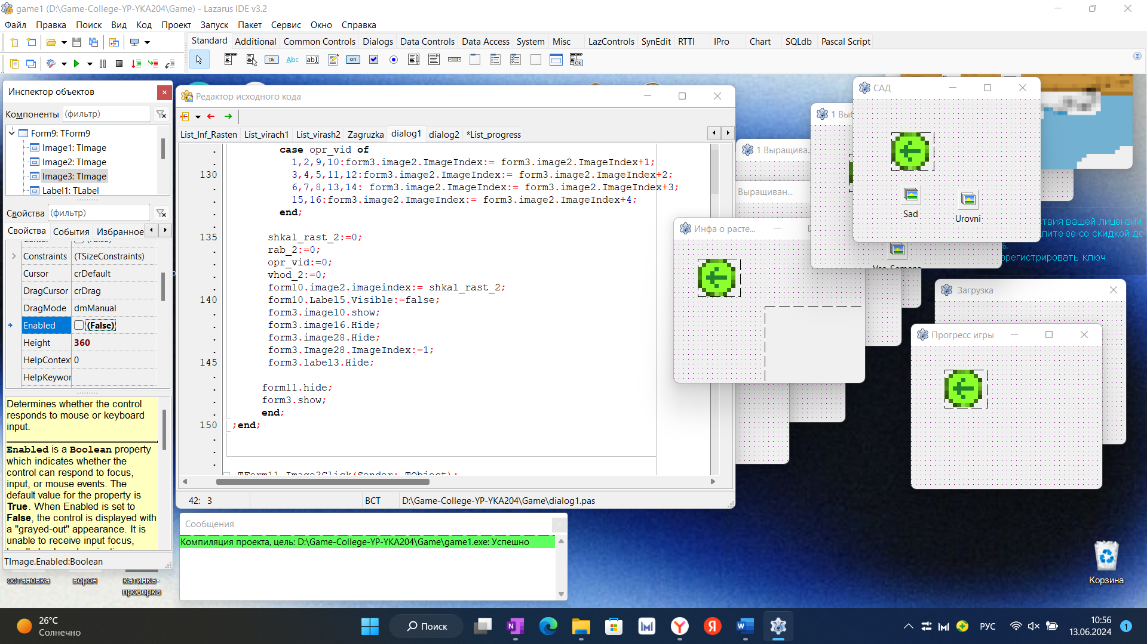

Рисунок 2 - Интерфейс "Lazarus"

# **3. ФОРМУЛИРОВКА ИНДИВИДУАЛЬНОГО ЗАДАНИЯ**

В соответствии с индивидуальным заданием на учебную практику необходимо разработать комплекс документации: техническое задание, программу и методику испытаний, руководство пользователя. Также необходимо создать приложение для игры «Рассада», в котором будут реализованы возможности, функции, требования, указанные в техническом задании.

# **4. ОПИСАНИЕ ВЫПОЛНЕНИЯ ИНДИВИДУАЛЬНОГО ЗАДАНИЯ**

## **4.1 Анализ предметной области и обзор аналогов**

Основная идея игры «Рассада» – изучение выращивания и видов растений (цветов и плодов).

Жанр: симулятор.

Целевой аудиторией могут быть люди любых возрастов, желающие получить новые знания на тему выращивания растений в игровом формате. Также игра может быть использована кружками и секциями по садоводству.

На данный момент известны следующие разработанные игры, которые соответствуют данной тематике:

Игра “Astra’s Garden” от NomnomNami (<https://nomnomnami.itch.io/astras-garden> )

Интерфейс игры показан на рисунке 1.

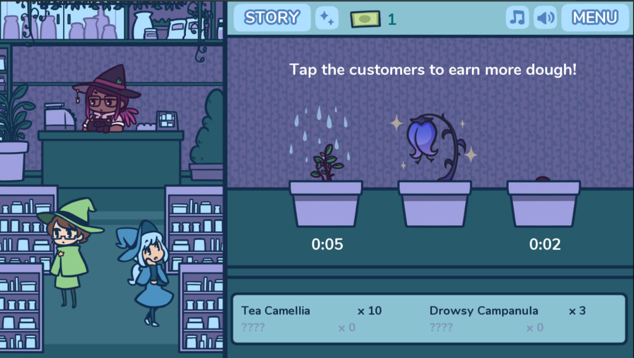

Рисунок 3 – Оформление и вид игры Astra's Garden

Сад Астры – игра-кликер, где вы выращиваете растения, чтобы делать из них лекарства для своих покупателей. на прохождение основного сюжета уходит меньше часа, но при желании можно выращивать растения бесконечно.

Достоинствами данной игры являются:

* игра доступна в 4 видах для скачивания (для ноутбуков и телефонов с разной оперативной системой);
* игра переведена на 15 языков.

К недостаткам можно отнести:

* на прохождение основного сюжета уходит меньше часа;
* перевод игры не первоначальный, выполнен с помощью пользовательских модификаций.

Игра “Garden Game” от NickNack Programming

( <https://nicknackprogramming.itch.io/garden-game> )

Интерфейс игры показан на рисунке 2.

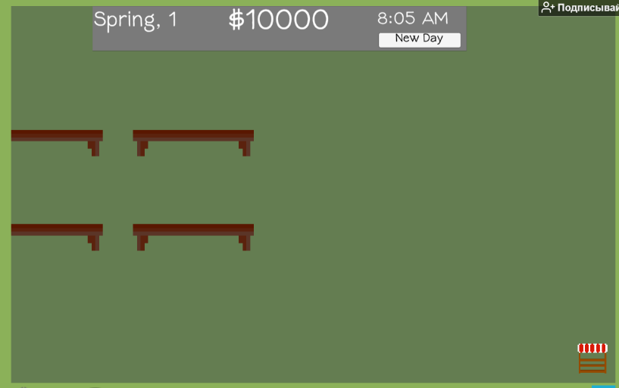

Рисунок 2 – Оформление и вид игры “Garden Game”

Достоинства данной игры:

* размещена в свободном доступе на сайте, поэтому доступна для любых пользователей;
* находится в бесплатном доступе.

Недостатками данной игры являются:

* не имеет объяснений по управлению и правилам, поэтому невозможно понять, как взаимодействовать с игрой.
* невозможность скачать на компьютер, так как игра доступна только в Web-сайте.
* Невозможность играть без доступа в интернет.

Вывод:

Просмотр и анализ аналогов показал необходимость в разработке нашей программы, преимуществами которой будут:

* жанр игры – симулятор. Это сможет лучше ознакомить пользователей с процессом выращивания и ознакомлением с растениями;
* подробно прописать правила для игры, чтобы пользователем было легче понимать игровой процесс и её предназначение. А также будет дано и объяснено полное руководство по ее управлению;
* увеличение времени игрового процесса в пользу получения больших знаний о выращивании растений и увлечения пользователя в игровой процесс;
* десктопное приложение, позволит пользоваться им без доступа в интернет.

## **4.2 Разработка структуры приложения и алгоритмов функционирования**

Приложение состоит из процедур и 12 модулей.

Модули отвечают за функциональные события компонентов, находящихся на формах.

Процедуры находятся в модулях и отвечают за каждое отдельное событие, происходящее при взаимодействии с компонентами на формах.

Схема связей между модулями, показан на рисунке 4.

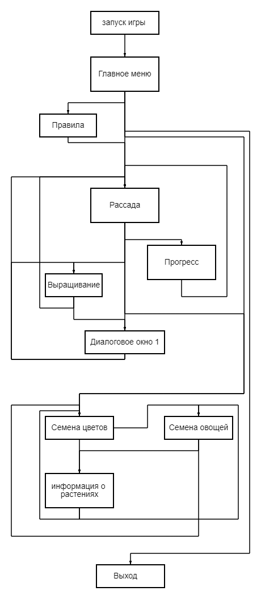

Рисунок 4 – Схема связей между формами

## **4.3 Реализация программы**

**4.3.1. Программная реализация**

Программа разработана в среде «Lazarus» на языке программирования Object Pascal.

Библиотеки не использовались. Данные не сохраняются, только считываются и изменяются во время игрового процесса.

Данная процедура (рисунок 7), принадлежит кнопке выбора семечка, она определяет выбранное семечко и переносит его посаженное изображение на выбранное ранее пользователем место посадки:

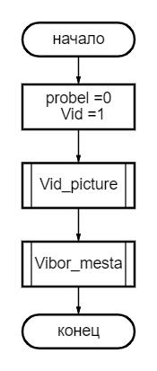

Рисунок 7 – Процедура кнопки в виде семечка, 1 вида

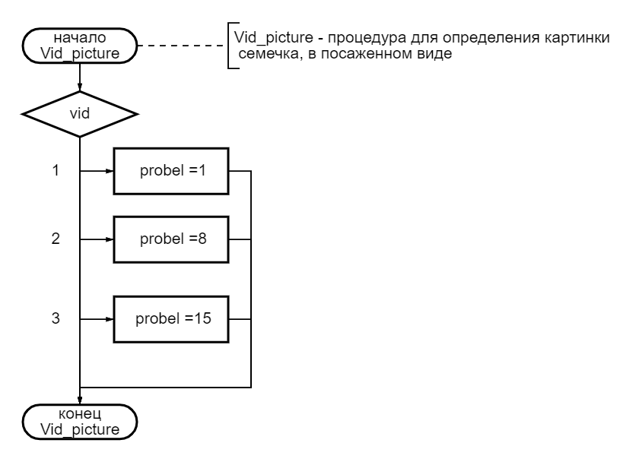

Рисунок 1 - Процедура для определения картинки

семечка, в посаженном виде

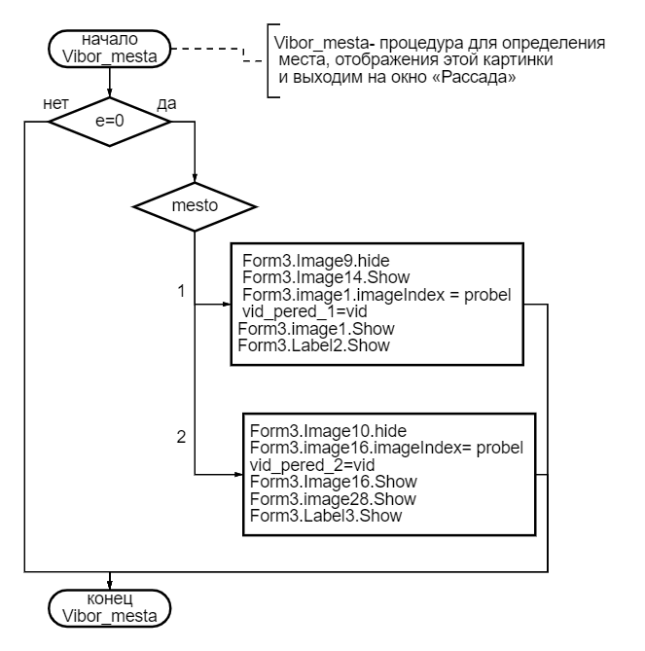

Рисунок 8 - процедура для определения места, отображения этой картинки

и выходим на окно «Рассада»

Алгоритм процедуры:

- нажимаем на кнопку в виде семечка;

- переменные определяют вид этого семечка;

- с помощью процедуры (рисунок 7) определяем картинку этого семечка, в посаженном виде;

- после определения картинки, с помощью процедуры, представленной на рисунке 7, определяем место для отображения этой картинки, и выходим на окно «Рассада» (рисунок 8).

**4.3.2. Реализация интерфейса**

Интерфейс состоит из 11 окон для взаимодействия.

Запустив игру, мы попадаем на «Главное меню», внешний вид окна показан на рисунке 4.

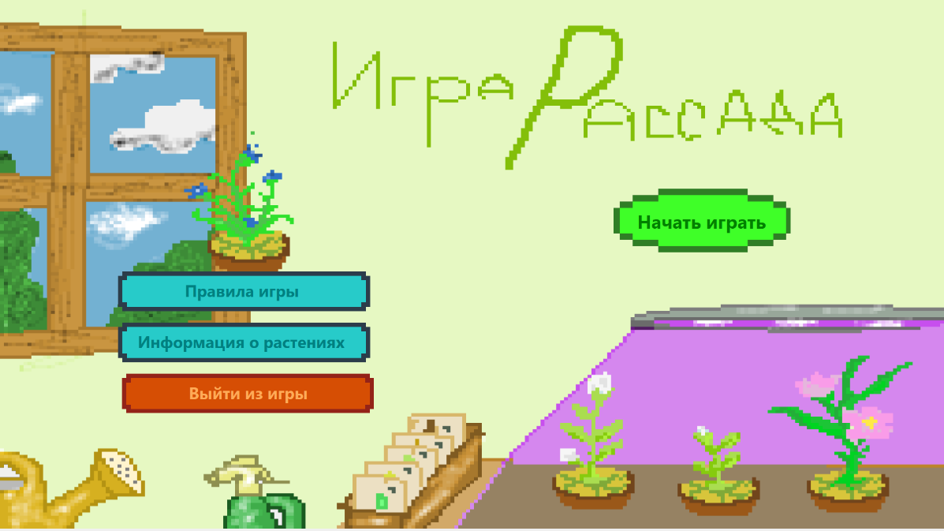

Рисунок 5 – Окно "Главного меню"

После запуска пользователь сразу видит «Главное меню», на котором находится 4 кнопки для взаимодействия с программой.

Кнопка «Начать играть» служит для начала игрового процесса.

Кнопка «Правила игры» служит для перехода на окно с правилами игры.

Кнопка «Информация о растениях» служит для открытия окна с библиотекой семян.

Кнопка «Выход из игры» служит для закрытия окна программы.

После нажатия кнопки «Начать играть» открывается окно «Правила игры», внешний вид окна представлен на рисунке 5.

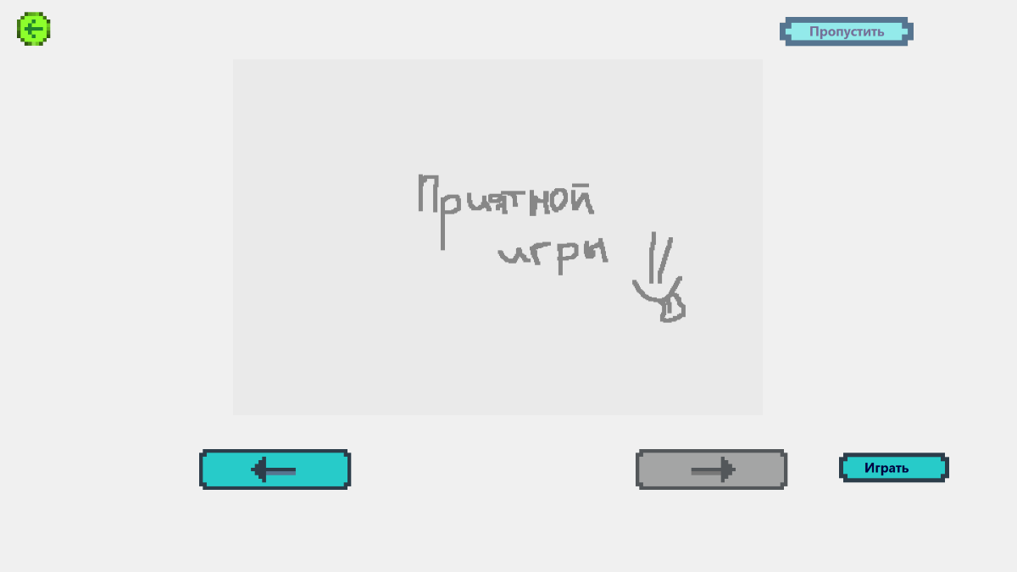

Рисунок 6 – Окно "Правила игры"

Окно имеет 5 кнопок для взаимодействия с программой.

Круглая кнопка со стрелкой влево, в левом верхнем углу, отвечает за возврат на предыдущее окно.

Прямоугольная кнопка со стрелкой влево, в нижней части экрана, отвечает за переход страниц правил на предыдущую страницу.

Кнопка со стрелкой вправо, отвечает за переход страниц правил на следующую страницу.

Кнопка «Играть», отвечает за переход на окно игрового процесса «Рассада», появляется после открытия последней страницы правил.

Кнопка «Пропустить» отвечает за пропуск правил и переход на окно игрового процесса «Рассада», внешний вид окна представлен на рисунке 5.

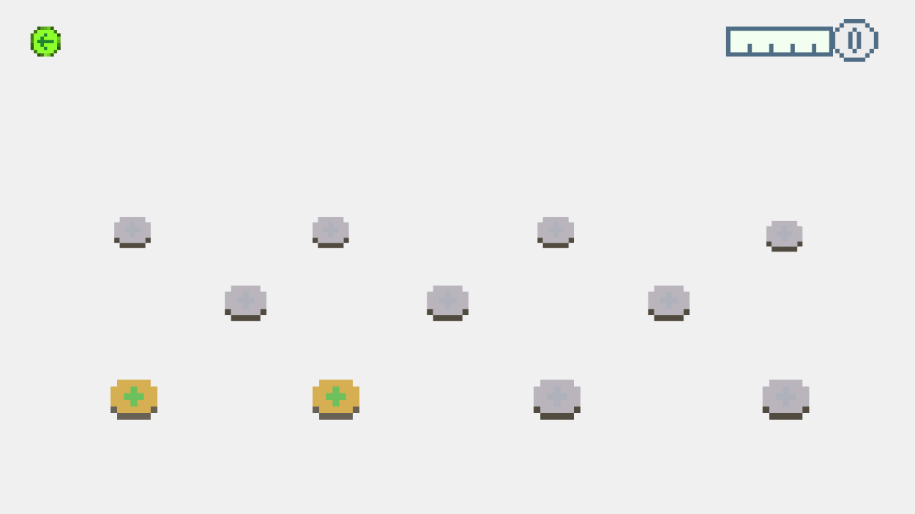

Рисунок 7 - Окно "Рассада" со свободными местами от растения

Окно имеет 13 кнопок для взаимодействия с программой.

Круглая кнопка со стрелкой влево, в левом верхнем углу, отвечает за возврат на предыдущее окно.

11 кнопок с плюсом, обозначают свободные места для растений, и отвечают за переход на окно «Семена цветов».

Круглая кнопка с цифрой внутри, в правом верхнем углу, обозначает текущий уровень игрока. Отвечает за переход на окно «Прогресс».

Внешний вид окна «Семена цветов» представлен на рисунке 7.

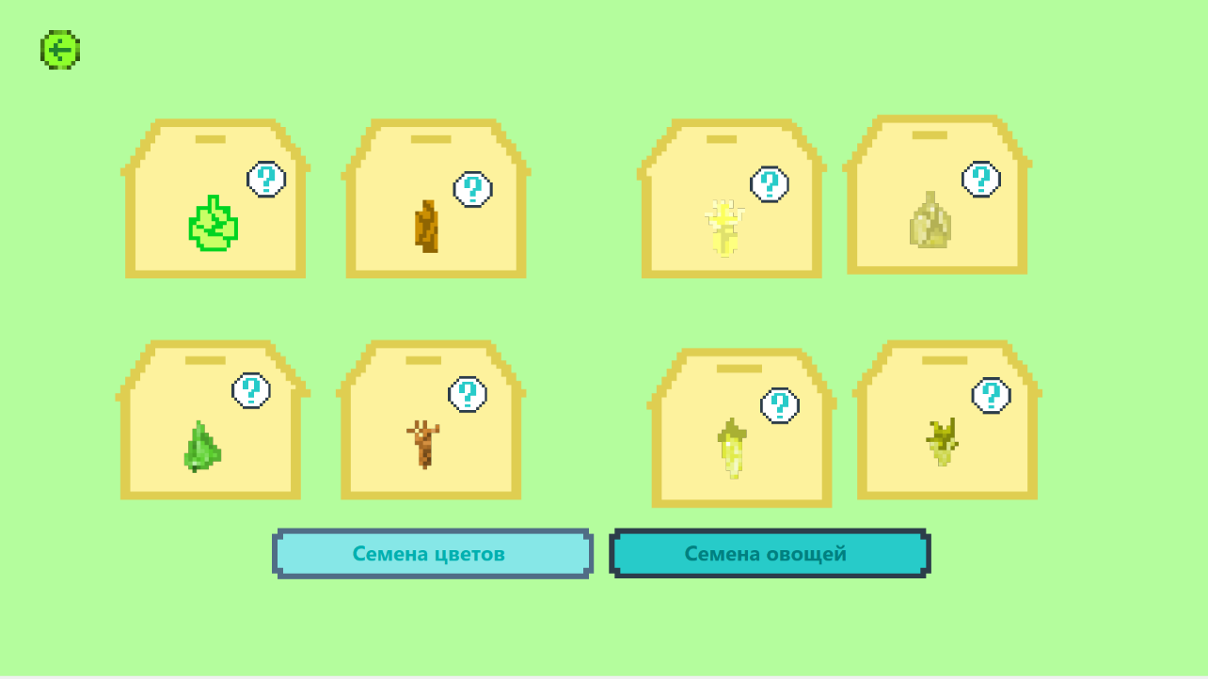

Рисунок 8 - Окно "Семена цветов"

Внешний вид окна «Семена овощей» представлен на рисунке 8.

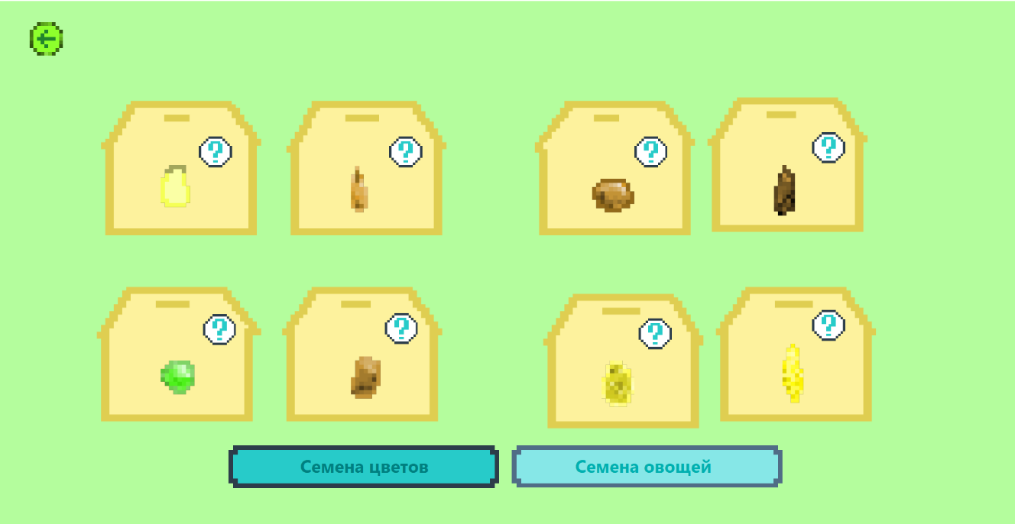

Рисунок 9 - Окно "Семена овощей"

Окна «Семена цветов» и «Семена овощей» имеют 18 кнопок каждое, для взаимодействия с программой.

Круглые кнопки со стрелкой влево, в левом верхнем углу, отвечают за возврат на предыдущее окно.

Кнопка «Семена овощей», активна только на окне «Семена цветов», отвечает за переход на окно «Семена овощей».

Кнопка «Семена цветов», активна только на окне «Семена овощей», отвечает за переход на окно «Семена цветов».

Кнопки со знаком вопроса отвечают за переход на окно «Информация о растении», внешний вид окна представлен на рисунке 14.

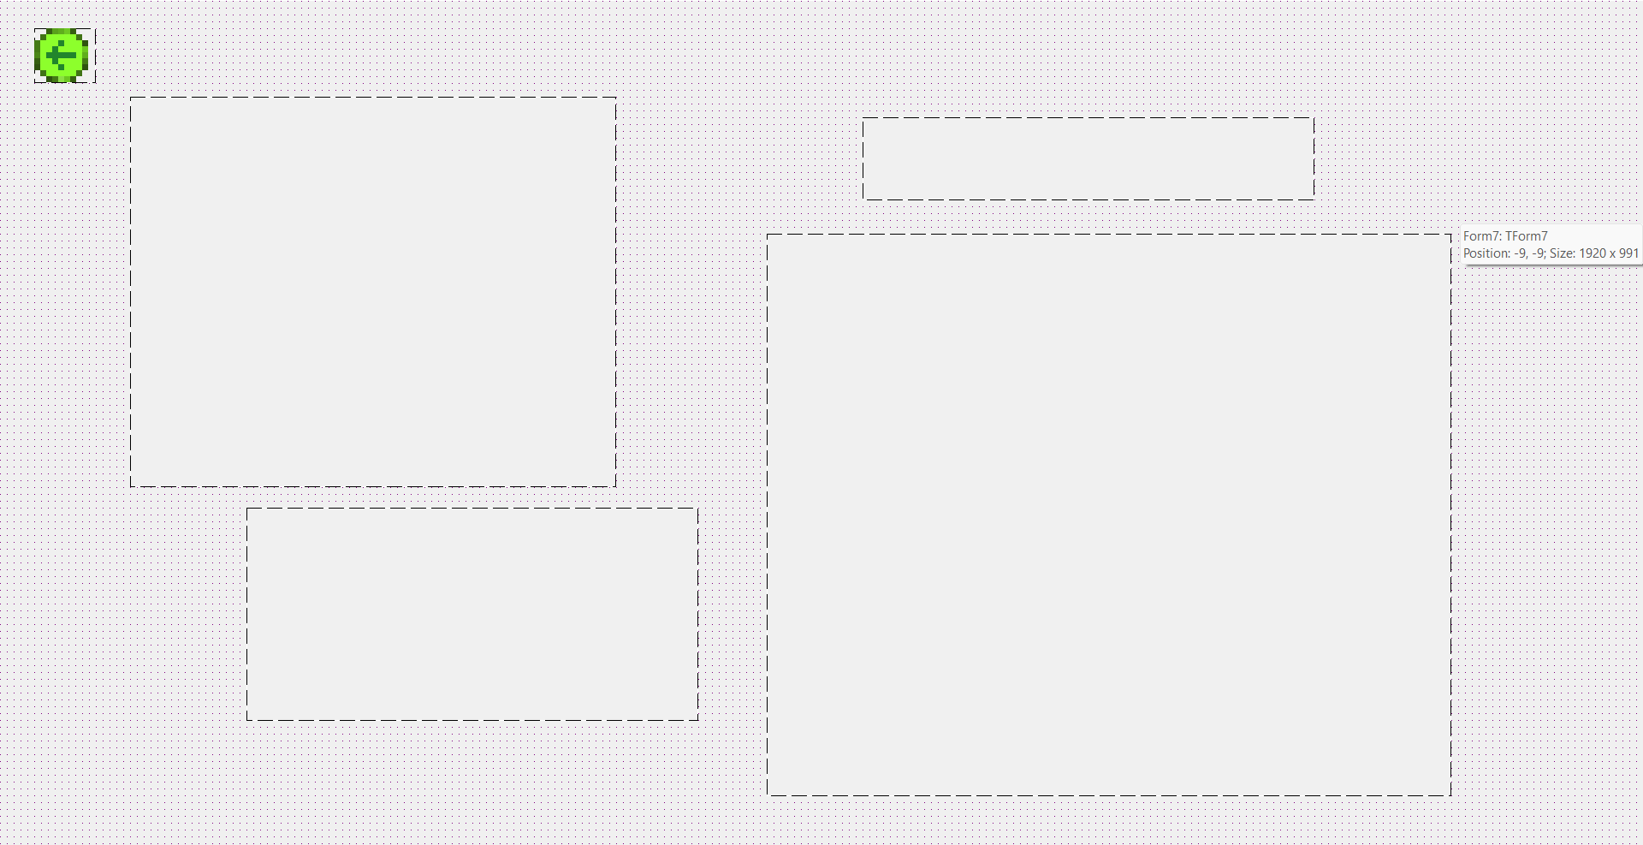

Рисунок 10 – Окно "Информация о растении"

Окно имеет 1 кнопку для взаимодействия с программой.

Круглая кнопка со стрелкой влево, в левом верхнем углу, отвечает за возврат на предыдущее окно.

Внешний вид окна «Рассада», с посаженным растением представлен на рисунке 8.

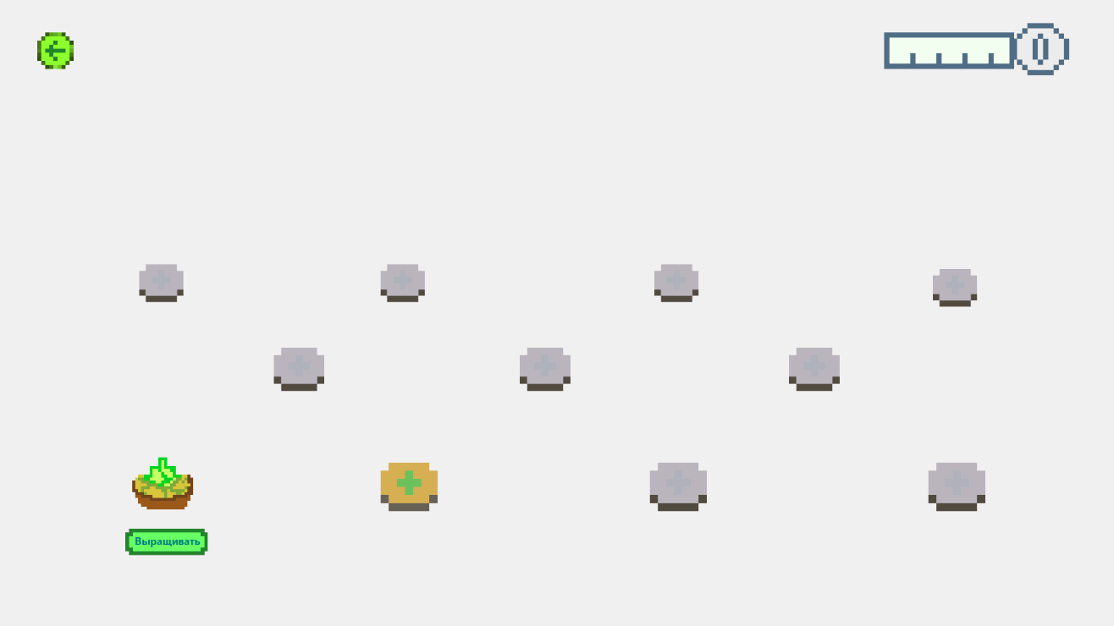

Рисунок 11 – Окно "Рассада" с посаженным растением

Окно имеет 13 кнопок для взаимодействия с программой.

Круглая кнопка со стрелкой влево, в левом верхнем углу, отвечает за возврат на предыдущее окно.

11 кнопок с плюсом, обозначают свободные места для растений, и отвечают за переход на окно «Семена цветов».

Круглая кнопка с цифрой внутри, в правом верхнем углу, обозначает текущий уровень игрока. Отвечает за переход на окно «Прогресс».

Кнопка «Выращивать», отвечает за переход на окно «Выращивание», внешний вид окна представлен на рисунке 10.

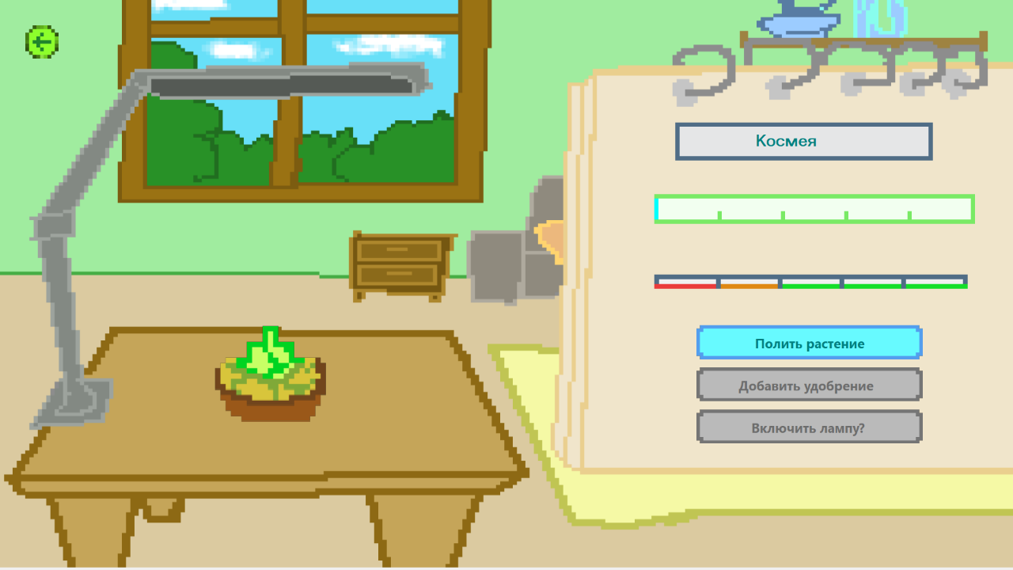

Рисунок 12 – Окно "Выращивание"

Окно имеет 5 кнопок для взаимодействия с программой.

Круглая кнопка со стрелкой влево, в левом верхнем углу, отвечает за возврат на предыдущее окно.

Кнопка «Полить растение», отвечает за полив растения и пополнение шкалы «Вода».

Кнопка «Добавить удобрение», отвечает за удобрение растения.

Кнопка «Включить лампу?», отвечает за включение лампы и открытие диалогового окна 1.

Внешний вид диалогового окна 1, представлен на рисунке 11.

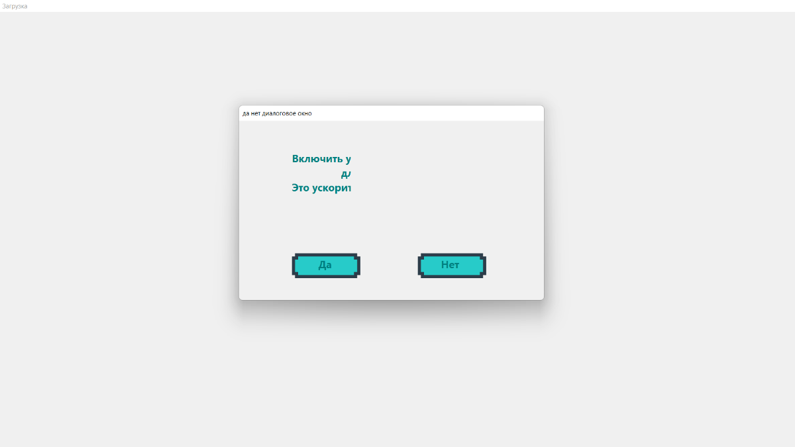

Рисунок 13 – Диалоговое окно 1

Окно имеет 2 кнопки для взаимодействия с программой.

Кнопка «Да» отвечает за согласие игрока и осуществление событий, в зависимости от вопроса или уведомления в окне.

Кнопка «Нет» отвечает за отказ игрока и не осуществление событий, в зависимости от вопроса или уведомления в окне.

Внешний вид Диалогового окна 1, представлен на рисунке 12.

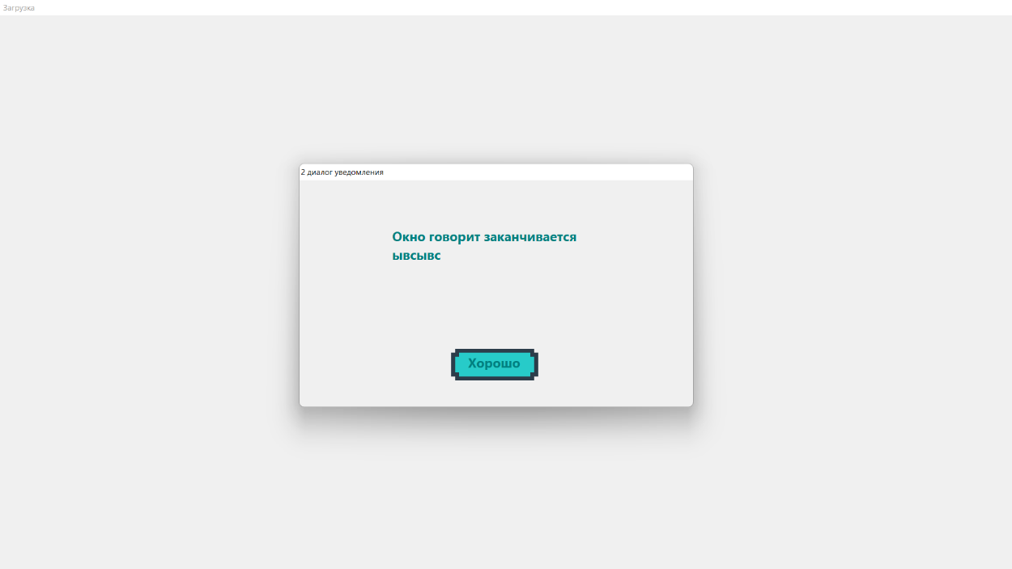

Рисунок 14 – Диалоговое окно 2

Окно имеет 1 кнопку для взаимодействия с программой.

Кнопка «Хорошо» отвечает за согласие и ознакомлением игрока с уведомлением в окне.

Внешний вид окна «Прогресс», представлен на рисунке 12.

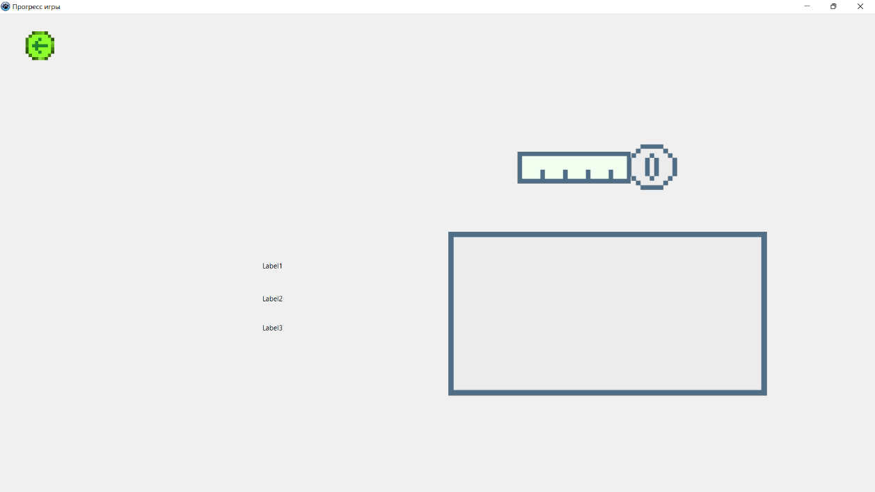

Рисунок 15 – Окно "Прогресс"

Окно имеет 1 кнопку для взаимодействия с программой.

Круглая кнопка со стрелкой влево, в левом верхнем углу, отвечает за возврат на предыдущее окно.

## **4.4 Тестирование программного обеспечения**

На таблице 1 приведены результаты тестирования игры «Рассада».

Таблица 1 – Результаты испытаний

|  |  |  |  |
| --- | --- | --- | --- |
| № п.п. | Шаг испытаний  (проверок) | № пункта  Методики | Отметка о прохождении (да/нет) |
| 1 | Проверка полного состава документации. | 1 | Да |
| 2 | Запуск игры и появление главного меню; | 2 | Да |
| 3 | Проверка кнопки «Начать играть». | 2.1 | Да |
| 4 | Проверка изменении кнопки «Начать играть» на «Продолжить игру». | 2.2 | Да |
| 5 | Проверка кнопки «Продолжить играть». | 2.3 | Да |
| 6 | Проверка кнопки «Правила». | 2.4 | Да |
| 7 | Проверка кнопки «Информация о растениях». | 2.5 | Да |
| 8 | Проверка кнопки «Выйти из игры». | 2.6 | Да |
| 9 | Проверка окна «Правила». | 3 | Да |
| 10 | Проверка кнопки «Пропустить» | 3.1 | Да |
| 11 | Проверка кнопок со стрелками в левую и правую стороны. Отображения и перелистывание правил. | 3.2 | Да |
| 12 | Проверка появления и работы кнопки «Играть». | 3.3 | Да |
| 13 | Проверка игрового поля – окна «Рассада». | 4 | Да |
| 14 | Проверка кнопки для посадки растения. | 4.1 | Да |
| 15 | Проверка выбора и посадки семечка. | 5 | Да |
| 16 | Проверка кнопки «Выращивать». | 6 | Да |
| 17 | Проверка окна «Выращивание растения». | 7 | Да |
| 18 | Проверка кнопок «Полить растение» и «Добавить удобрение». | 7.1 | Да |
| 19 | Изменения шкалы здоровья растения. | 7.2 | Да |
| 20 | Проверка кнопки «Включить лампу?» и вывод диалогового окна. | 7.3 | Да |
| 21 | Появление кнопки «Растение выросло. Нажмите, чтобы продолжить…». | 8 | Да |
| 22 | Вывод диалогового окна, после нажатия на кнопку «Растение выросло. Нажмите, чтобы продолжить…». | 8.1 | Да |
| 23 | Проверка результата при выборе пользователем ответа «Да», на диалоговом окне, в зависимости от вопроса на окне. | 8.2 | Да |
| 24 | Проверка результата при выборе пользователем ответа «Нет», на диалоговом окне, в зависимости от вопроса на окне. | 8.3 | Да |

# **ЗАКЛЮЧЕНИЕ**

Таким образом, программа учебной практики ПМ.05 в период с 15.01.2024 по 19.06.2024 была выполнена мной в полном объеме.

Для написания документации были изучены ГОСТы и требования к написанию технического задания, программы и методики испытаний, руководству пользователя. Благодаря этому мы получили навыки по написанию каждого документа.

При выполнении работ, предусмотренных заданием на практику, в организации ФГБОУ ВО «Вятский государственный университет» мной, Утёмовой Ксенией Александровной, соблюдались правила внутреннего трудового распорядка, охраны труда, техники безопасности, противопожарной безопасности, санитарно-эпидемиологические правила и гигиенические нормативы. Пройден вводный инструктаж и инструктаж на рабочем месте. Замечаний не имела.

# **СПИСОК ИСПОЛЬЗОВАННЫХ ИСТОЧНИКОВ**

1. Lazarus Homepage. [Электронный ресурс] – URL: <https://www.lazarus-ide.org/> (Дата обращения: 06.05.2024)
2. Lazarus (software) – Wikipedia. [Электронный ресурс] – URL: <https://en.wikipedia.org/wiki/Lazarus_(software)> (Дата обращения: 02.06.2024)
3. Программирование на Lazarus. [Электронный ресурс] – URL: <http://intuit.valrkl.ru/course-1265/> (Дата обращения: 20.05.2024)
4. Мансуров К.Т. Основы программирования в среде Lazarus, 2010 – 772 с.: ил. ISBN: 978-9967-03-646-8
5. Алексеев Е.Р., Чеснокова О.В., Кучер Т.В. Самоучитель по программированию на Free Pascal и Lazarus. - Донецк.: ДонНТУ, Технопарк ДонНТУ УНИТЕХ, 2011 - 503 с. ISBN 978-966-8248-26-9
6. Урок 1. Система программирования Lazarus.[Электронный ресурс] – URL: <https://gospodaretsva.com/2269.html> (Дата обращения: 03.06.2024)

# **ПРИЛОЖЕНИЕ А**

**ИСХОДНЫЙ КОД**

List1:

var

Form1: TForm1;

a,w,e,vid:integer;

probel:integer;

implementation

uses List_pravila1, list_sad1, list_semena1,zagruzka;

{$R *.lfm}

{ TForm1 }

procedure TForm1.Image1Click(Sender: TObject); // начать игру

begin

{form13.Show;

form13.}

if a=0 then

begin

form2.Picture1.ImageIndex:=0;

n:=0;

Form2.image2.ImageIndex:= 16;

Form2.image3.ImageIndex:= 13;

form13.Show;

Form2.Show;

Form1.Hide;

end

else

begin

form13.Show;

Form3.Show;

Form1.Hide;

end;

a:=1;

form1.Label5.Caption:='Подолжить игру';

form1.Label5.font.Size:= 20;

end;

procedure TForm1.Image2Click(Sender: TObject); // правила

begin

form13.Show;

n:=0;

w:=1;

Form2.Picture1.ImageIndex:= n;

Form2.image2.ImageIndex:= 16;

Form2.image3.ImageIndex:= 13;

Form2.Image4.Hide; Form2.Label4.Hide; // прячем "начать играть"

Form2.Image5.Hide; Form2.Label3.Hide; // прячем "пропустить"

Form2.Show;

Form1.Hide;

end;

procedure TForm1.Image3Click(Sender: TObject); // выход

begin

close;

end;

procedure TForm1.Image4Click(Sender: TObject); // библиотека

begin

form13.Show;

e:=1;

Form4.Show;

Form1.Hide;

end;

end.

List_pravila1:

var

Form2: TForm2;

n:integer;

implementation

uses List_sad1, List1;

{$R *.lfm}

{ TForm2 }

procedure TForm2.Image1Click(Sender: TObject); // на прошл.страницу

begin

Form1.Show;

Form2.Hide;

end;

procedure TForm2.Image2Click(Sender: TObject); // назад

begin

if (n>0) then

begin

n:= n-1;

Picture1.ImageIndex:= n;

if (Picture1.ImageIndex= 0) then Form2.Image2.imageindex:=16

else Form2.Image3.imageindex:=13;

if ((n=14) and (w=0)) then begin Image4.show ;label4.Show; end

else begin Image4.hide;label4.hide; end;

end;

end;

procedure TForm2.Image3Click(Sender: TObject); // далее

begin

if (n<14) then

begin

n:= n+1;

Picture1.ImageIndex:= n;

if (Picture1.ImageIndex= 14) then Form2.Image3.imageindex:=14

else Form2.Image2.imageindex:=15;

if ((n=14) and (w=0)) then begin Image4.show ;label4.Show; end

else begin Image4.hide;label4.hide; end;

end;

end;

procedure TForm2.Image4Click(Sender: TObject); // играть

begin

Form3.Show;

Form2.Hide;

end;

procedure TForm2.Image5Click(Sender: TObject);//пропустить

begin

Form3.Show;

Form2.Hide;

end;

end.

List_sad1:

Var Form3: TForm3;

mesto,p,pol,opr_vid,vid_pered_1, vid_pered_2:integer;

vhod_2,vhod_1:integer;

implementation

uses list1,list_semena1, list_virach1, List_progress,List_virash2;

{$R *.lfm}

{ TForm3 }

procedure TForm3.Image13Click(Sender: TObject); // открыть прогресс

begin

form9.Image2.ImageIndex:=form3.Image2.ImageIndex ;

form9.Image3.ImageIndex:=form3.Image13.ImageIndex ;

Form9.Show;

end;

procedure TForm3.Image16_1Click(Sender: TObject); // вернуться

begin

Form1.Show;

Form3.Hide;

end;

procedure TForm3.Image28Click(Sender: TObject);

begin

// посаженое семя 1 и переход на выращ

mesto:=2; // определяет место цветка при выходе

opr_vid:= vid_pered_2;

case opr_vid of

1: form10.label6.Caption:='Космея';

2:form10.label6.Caption:='Колокольчик';

3:form10.label6.Caption:='Василек';

4:form10.label6.Caption:='Лилия';

end;

case opr_vid of

1,2:begin form10.Image2.Show;

if vhod_2=0 // для входа и начала растения- картинка

then begin

form10.Image8.Enabled:= true;

form10.label2.Enabled:= true;

form10.Image8.ImageIndex:=4;

form10.Image8.ImageIndex:=4; vhod_2:=1; end; end;

3,4: begin form10.Image3.Show;

if vhod_2=0 // для входа и начала растения- картинка

then begin

form10.Image8.Enabled:= true;

form10.label2.Enabled:= true;

form10.Image8.ImageIndex:=4;

vhod_2:=1; end; end;

end;

Form10.Image1.ImageIndex:=form3.Image16.ImageIndex;

Form10.show;

Form3.Hide;

end;

procedure TForm3.Image14Click(Sender: TObject);

begin

// посаженое семя 1 и переход на выращ

mesto:=1; // определяет место цветка при выходе

opr_vid:= vid_pered_1;

case opr_vid of

1: form8.label6.Caption:='Космея';

2:form8.label6.Caption:='Колокольчик';

3:form8.label6.Caption:='Василек';

4:form8.label6.Caption:='Лилия';

end;

case opr_vid of

1,2:begin form8.Image2.Show;

if vhod_1=0 // для входа и начала растения- картинка

then begin

form8.Image8.Enabled:= true;

form8.label2.Enabled:= true;

form8.Image8.ImageIndex:=4;

form8.Image8.ImageIndex:=4; vhod_1:=1; end; end;

3,4: begin form8.Image3.Show;

if vhod_1=0 // для входа и начала растения- картинка

then begin

form8.Image8.Enabled:= true;

form8.label2.Enabled:= true;

form8.Image8.ImageIndex:=4;

vhod_1:=1; end; end;

end;

Form8.Image1.ImageIndex:=form3.Image1.ImageIndex;

Form8.show;

Form3.Hide;

end;

procedure TForm3.Image3Click(Sender: TObject);

begin

mesto:=8; // номер места для посадки

Form4.show;

end;

procedure TForm3.Image4Click(Sender: TObject);

begin

mesto:=10; // номер места для посадки

Form4.show;

end;

procedure TForm3.Image5Click(Sender: TObject);

begin

mesto:=11; // номер места для посадки

Form4.show;

end;

procedure TForm3.Image6Click(Sender: TObject);

begin

mesto:=7; // номер места для посадки

Form4.show;

end;

procedure TForm3.Image7Click(Sender: TObject);

begin

mesto:=6; // номер места для посадки

Form4.show;

end;

procedure TForm3.Image8Click(Sender: TObject);

begin

mesto:=5; // номер места для посадки

Form4.show;

end;

procedure TForm3.Image15Click(Sender: TObject);

begin

mesto:=9; // номер места для посадки

Form4.show;

end;

procedure TForm3.Image10Click(Sender: TObject); //посадка семя 2

begin

mesto:=2; // номер места для посадки

Form4.show;

end;

procedure TForm3.Image11Click(Sender: TObject); //посадка семя 3

begin

mesto:=3; // номер места для посадки

Form4.show;

end;

procedure TForm3.Image12Click(Sender: TObject);

begin

mesto:=4; // номер места для посадки

Form4.show;

end;

procedure TForm3.Image9Click(Sender: TObject); //посадка семя 1

begin //на выбор семечка

mesto:=1; // номер места для посадки

Form4.show;

end;

end.

List_Semena1:

Var Form4: TForm4;

implementation

uses list_inf_rasten,list_semena2,list1, list_sad1;

{$R *.lfm}

{ TForm4 }

procedure Vid_picture; // определяет картинку для растения

begin

case (vid) of

1: probel:=1; // идекс картинки из всего листа растений

2: probel:=8;

3: probel:=15;

end;

end;

procedure Vibor_mesta; // определяет место растения

begin

if (e=0) then

begin

Vid_picture;

case (mesto) of

1: begin Form3.Image9.hide;

Form3.Image14.Show;

Form3.image1.imageIndex:= probel;

vid_pered_1:=vid;

Form3.image1.Show;

Form3.Label2.Show; end;

2: begin Form3.Image10.hide;

Form3.image16.imageIndex:= probel;

vid_pered_2:=vid;

Form3.Image16.Show;

Form3.image28.Show;

Form3.Label3.Show; end;

end;

Form3.Show;

Form4.Hide;

end;

end;

// процедуры по кнопкам

procedure TForm4.Image19Click(Sender: TObject); // переход на 2 раздел

begin

Form6.Show;

Form4.Hide;

end;

procedure TForm4.Label3Click(Sender: TObject); // переход на 2 раздел+

begin

Form6.Show;

Form4.Hide;

end;

procedure TForm4.Image1Click(Sender: TObject); // выход на прошл.страницу

begin

if (e=1) then

begin

Form1.Show;

Form4.Hide;

e:=0;

end

else

begin

Form3.Show;

Form4.Hide;

end;

end;

procedure TForm4.Image2Click(Sender: TObject); // выбранное семечко1

begin

probel:=0;

Vid:=1;

Vid_picture;

Vibor_mesta;

end;

procedure TForm4.Image3Click(Sender: TObject); // инфа о растении

begin

Form7.Show;

Form4.Hide;

end;

procedure TForm4.Image4Click(Sender: TObject);

begin

probel:=0;

Vid:=2;

Vid_picture;

Vibor_mesta;

end;

procedure TForm4.Image6Click(Sender: TObject);

begin

probel:=0;

Vid:=3;

Vid_picture;

Vibor_mesta;

end;

end.

List_Semena2:

Var Form6: TForm6;

implementation

uses list_semena1,list_sad1;

{$R *.lfm}

{ TForm6 }

procedure TForm6.Image18Click(Sender: TObject); //

begin

Form4.Show;

Form6.Hide;

end;

procedure TForm6.Label2Click(Sender: TObject);

begin

Form4.Show;

Form6.Hide;

end;

procedure TForm6.Timer2Timer(Sender: TObject);

begin

end;

procedure TForm6.Image1Click(Sender: TObject);

begin

Form3.Show;

Form6.Hide;

end;

end.

List_inf_Rasten:

Var Form7: TForm7;

implementation

uses List_semena1;

{$R *.lfm}

{ TForm7 }

procedure TForm7.Image5Click(Sender: TObject);

begin

Form4.Show;

Form7.Hide;

end;

end.

List_virash1:

Var Form8: TForm8;

timer1_rab,shkal_rast_1,rab_1:integer;

implementation

uses list_sad1,dialog1;

{$R *.lfm}

{ TForm8 }

procedure TForm8.Image6Click(Sender: TObject);

begin

form8.Image2.hide;

form8.Image3.hide;

Form3.Show;

Form8.Hide;

end;

procedure TForm8.Image2Click(Sender: TObject);

begin

deistv:=2;

form11.label4.visible:=false;

form11.label6.visible:=true;

form11.Show;

end;

procedure TForm8.Image8Click(Sender: TObject); // дествия с цветком

begin

if ((form8.image4.ImageIndex<=4)and ( timer1_rab=0)) and (rab_1=1)

then begin

form3.Image14.ImageIndex:=1;

form8.image4.ImageIndex:=21;

form8.Image8.ImageIndex:=5;

form8.Image8.Enabled:=False;

form8.label2.Enabled:=False;end // 21-индекс шкалы воды (полный)

else

begin

form3.Image14.ImageIndex:=1;

form8.Image7.ImageIndex:=3;

form8.Image8.ImageIndex:=5;

form8.Image9.ImageIndex:=8;

form8.label2.Enabled:=False;

form8.label3.Enabled:=False;

form8.label4.Enabled:=False;

form8.Image8.Enabled:=False;

form8.Image7.Enabled:=False;

form8.Image9.Enabled:=False;

case opr_vid of

1,2: case (shkal_rast_1) of // поливаем когда нужно, но не два раза

8,24,40: form8.image4.ImageIndex:=21;

end;

3,4: case (shkal_rast_1) of

18,54,72: form8.image4.ImageIndex:=21;

end;

end;

begin if (rab_1=0)

then begin

form8.image4.ImageIndex:=21;

timer_voda.Enabled:=True;

timer1.Enabled:=True;

timer1_rab:=0;

rab_1:=1; end

else begin

if (shkal_rast_1<>20) then image1.imageindex:= image1.imageindex+1;

Form8.timer1.Enabled:=True;

timer1_rab:=0;

end;

end;

form3.Image1.ImageIndex:=Form8.Image1.ImageIndex;

end;

end;

procedure TForm8.Image9Click(Sender: TObject);

begin

deistv:=1;

form11.label6.visible:=false;

form11.label4.visible:=true;

form11.Show;

end;

procedure TForm8.Timer1Timer(Sender: TObject); // 1 таймер для 1 места

begin

shkal_rast_1:= shkal_rast_1+1;

{ if mesto=1 then begin }

case opr_vid of

1,2:form8.image2.imageindex:= shkal_rast_1;

3,4:form8.image3.imageindex:= shkal_rast_1;

end;

{ end; }

case opr_vid of

1,2:begin

case (shkal_rast_1) of // кнопка удобрения-вода активна или нет

8,24,40: if ((form8.Image8.ImageIndex)<=5)then begin form8.Image8.ImageIndex:=4; form8.Image8.Enabled:=True; form8.label2.Enabled:=True; end;

16,32: if ((form8.Image7.ImageIndex)<=3)then begin form8.Image7.ImageIndex:=2;form8.Image7.Enabled:=True;form8.label3.Enabled:=True;end;

20: begin form8.Image9.ImageIndex:=7;form8.Image9.Enabled:=True;form8.label4.Enabled:=True;end;

41: begin Form8.Image2.Enabled:=true;Form8.label5.Visible:=true; form8.Timer_voda.Enabled:=false;form8.image4.imageindex:=0; end;

end;

case (shkal_rast_1) of // остановить таймер

8,16,24,20,32,40,41:begin form3.Image14.ImageIndex:=6; timer1_rab:=1;end;

end;

end;

3,4: begin // таймер по 2 виду протокола

case (shkal_rast_1) of // кнопка удобрения-вода активна или нет

18,54,72: if ((form8.Image8.ImageIndex)<=5)

then begin form8.Image8.ImageIndex:=4;

form8.Image8.Enabled:=True; end;

9,27,45,63: if ((form8.Image7.ImageIndex)<=3)

then begin form8.Image7.ImageIndex:=2;

form8.Image7.Enabled:=True; end;

{ 36: }

end;

case (shkal_rast_1) of // остановить таймер

18,36,54,72,9,27,45,63,73: begin form3.Image14.ImageIndex:=6; timer1_rab:=1;end;

end; // 0-ложь 1-правда timer1_rab-переменная будет ли работать таймер или нет

end;

end;

if timer1_rab=1 then form8.timer1.Enabled:=false; // от процедуры зависит будет ли работать таймер

end;

procedure TForm8.Timer_vodaTimer(Sender: TObject);

begin

if (form8.image4.ImageIndex>0)

then begin form8.image4.ImageIndex:=form8.image4.ImageIndex-1;

if (form8.image4.ImageIndex<=4)

then begin

form3.Image14.ImageIndex:=24;

form8.Image8.ImageIndex:=4;

form8.Image8.Enabled:=True;

form8.label2.Enabled:=True;

end;

end;

end;

end.

List_virash2:

Var Form10: TForm10;

shkal_rast_2,timer2_rab,deistv,rab_2:integer;

implementation

uses list_sad1,dialog1;

{$R *.lfm}

{ TForm10 }

procedure TForm10.Image6Click(Sender: TObject);

begin

form10.Image2.hide;

form10.Image3.hide;

Form3.Show;

Form10.Hide;

end;

procedure TForm10.Image2Click(Sender: TObject);

begin

deistv:=2;

form11.label4.visible:=false;

form11.label6.visible:=true;

form11.Show;

end;

procedure TForm10.Image8Click(Sender: TObject);

begin

if (form10.image4.ImageIndex<=4)and ( timer2_rab=0) and (rab_2=1)

then begin

form3.Image28.ImageIndex:=1;

form10.image4.ImageIndex:=21;

form10.Image8.ImageIndex:=5;

form10.Image8.Enabled:=False;

form10.label2.Enabled:=False;end // 21-индекс шкалы воды (полный)

else

begin

form3.Image28.ImageIndex:=1;

form10.Image7.ImageIndex:=3;

form10.Image8.ImageIndex:=5;

form10.Image9.ImageIndex:=8;

form10.label2.Enabled:=False;

form10.label3.Enabled:=False;

form10.label4.Enabled:=False;

form10.Image8.Enabled:=False;

form10.Image7.Enabled:=False;

form10.Image9.Enabled:=False;

case opr_vid of

1,2: case (shkal_rast_2) of // поливаем когда нужно, но не два раза

8,24,40: form10.image4.ImageIndex:=21;

end;

3,4: case (shkal_rast_2) of

18,54,72: form10.image4.ImageIndex:=21;

end;

end;

begin if (rab_2=0)

then begin

form10.image4.ImageIndex:=21;

Form10.timer_voda2.Enabled:=True;

Form10.timer2.Enabled:=True;

timer2_rab:=0;

rab_2:=1; end

else begin

if (shkal_rast_2<>20) then Form10.image1.imageindex:= Form10.image1.imageindex+1;

Form10.timer2.Enabled:=True;

timer2_rab:=0;

end;

end;

form3.Image16.ImageIndex:=Form10.Image1.ImageIndex;

end;

end;

procedure TForm10.Image9Click(Sender: TObject);

begin

deistv:=1;

form11.label6.visible:=false;

form11.label4.visible:=true;

form11.Show;

end;

procedure TForm10.Timer2Timer(Sender: TObject);

begin

shkal_rast_2:= shkal_rast_2+1;

{ if mesto=2 then begin }

case opr_vid of

1,2:form10.image2.imageindex:= shkal_rast_2;

3,4:form10.image3.imageindex:= shkal_rast_2;

end;

{ end; }

case opr_vid of

1,2:begin

case (shkal_rast_2) of // кнопка удобрения-вода активна или нет

8,24,40: if ((form10.Image8.ImageIndex)<=5)then begin form10.Image8.ImageIndex:=4; form10.Image8.Enabled:=True; form10.label2.Enabled:=True; end;

16,32: if ((form10.Image7.ImageIndex)<=3)then begin form10.Image7.ImageIndex:=2;form10.Image7.Enabled:=True;form10.label3.Enabled:=True;end;

20: begin form10.Image9.ImageIndex:=7;form10.Image9.Enabled:=True;form10.label4.Enabled:=True;end;

41: begin Form10.Image2.Enabled:=true;Form10.label5.Visible:=true; form10.Timer_voda2.Enabled:=false;form10.image4.imageindex:=0; end;

end;

case (shkal_rast_2) of // остановить таймер

8,16,24,20,32,40,41:begin form3.Image28.ImageIndex:=6; timer2_rab:=1;end;

end;

end;

3,4: begin // таймер по 2 виду протокола

case (shkal_rast_2) of // кнопка удобрения-вода активна или нет

18,54,72: if ((form10.Image8.ImageIndex)<=5)

then begin form10.Image8.ImageIndex:=4;

form10.Image8.Enabled:=True; end;

9,27,45,63: if ((form10.Image7.ImageIndex)<=3)

then begin form10.Image7.ImageIndex:=2;

form10.Image7.Enabled:=True; end;

{ 36: }

end;

case (shkal_rast_2) of // остановить таймер

18,36,54,72,9,27,45,63,73: begin form3.Image28.ImageIndex:=6; timer2_rab:=1;end;

end; // 0-ложь 1-правда timer1_rab-переменная будет ли работать таймер или нет

end;

end;

if timer2_rab=1 then form10.timer2.Enabled:=false; // от процедуры зависит будет ли работать таймер

end;

procedure TForm10.Timer_voda2Timer(Sender: TObject);

begin

if (form10.image4.ImageIndex>0)

then begin form10.image4.ImageIndex:=form10.image4.ImageIndex-1;

if (form10.image4.ImageIndex<=4)

then begin

form3.Image28.ImageIndex:=24;

form10.Image8.ImageIndex:=4;

form10.Image8.Enabled:=True;

form10.label2.Enabled:=True;

end;

end;

end;

end.

Zagruzka:

Var

Form13: TForm13;

implementation

{$R *.lfm}

end.

Dialog1:

Var Form11: TForm11;

deistv:integer;

implementation

uses list_virach1,list_sad1,list_virash2;

{$R *.lfm}

{ TForm11 }

procedure TForm11.Image4Click(Sender: TObject);

begin

case deistv of

1: begin // 1 определяет номер действия (вкдючить лампу)

case mesto of // определяет для какого места будет работатать кнопка

1:begin

form8.timer1.interval:=700;

form8.Image7.ImageIndex:=3;

form8.Image8.ImageIndex:=5;

form8.Image9.ImageIndex:=8;

form8.label2.Enabled:=False;

form8.label3.Enabled:=False;

form8.label4.Enabled:=False;

form8.Image8.Enabled:=False;

form8.Image7.Enabled:=False;

form8.Image9.Enabled:=False;

begin if (rab_1=0)

then begin Form8.timer1.Enabled:=True;

timer1_rab:=0; rab_1:=1; end

else begin

if (shkal_rast_1<>20) then begin

Form8.image1.imageindex:= Form8.image1.imageindex+1;end;

Form8.timer1.Enabled:=True;

timer1_rab:=0;

end;

end;

Form8.show;

Form11.hide;

form11.label4.visible:=false;

form11.label6.visible:=false;

end;

2:begin // для второго места в саду

form10.timer2.interval:=700;

form10.Image7.ImageIndex:=3;

form10.Image8.ImageIndex:=5;

form10.Image9.ImageIndex:=8;

form10.label2.Enabled:=False;

form10.label3.Enabled:=False;

form10.label4.Enabled:=False;

form10.Image8.Enabled:=False;

form10.Image7.Enabled:=False;

form10.Image9.Enabled:=False;

begin if (rab_2=0)

then begin Form10.timer2.Enabled:=True;

timer2_rab:=0; rab_2:=1; end

else begin

if (shkal_rast_2<>20) then begin

Form10.image1.imageindex:= Form10.image1.imageindex+1;end;

Form10.timer2.Enabled:=True;

timer2_rab:=0;

end;

end;

Form10.show;

Form11.hide;

form11.label4.visible:=false;

form11.label6.visible:=false;

end;

{3:} //3 место

end; end;

2: begin // 2 определяет номер действия (высадить растение)

case mesto of // определяет для какого места будет работатать кнопка

1:begin

case opr_vid of

1,2,9,10:form3.image2.ImageIndex:= form3.image2.ImageIndex+1;

3,4,5,11,12:form3.image2.ImageIndex:= form3.image2.ImageIndex+2;

6,7,8,13,14: form3.image2.ImageIndex:= form3.image2.ImageIndex+3;

15,16:form3.image2.ImageIndex:= form3.image2.ImageIndex+4;

end;

shkal_rast_1:=0;

rab_1:=0;

opr_vid:=0;

vhod_1:=0;

form8.image2.imageindex:= shkal_rast_1;

form8.Label5.Visible:=false;

form3.image9.show;

form3.image1.Hide;

form3.image14.Hide;

form3.Image14.ImageIndex:=1;

form3.label2.Hide;

form11.hide;

form3.show;

end;

2: begin // для второго места в саду

case opr_vid of

1,2,9,10:form3.image2.ImageIndex:= form3.image2.ImageIndex+1;

3,4,5,11,12:form3.image2.ImageIndex:= form3.image2.ImageIndex+2;

6,7,8,13,14: form3.image2.ImageIndex:= form3.image2.ImageIndex+3;

15,16:form3.image2.ImageIndex:= form3.image2.ImageIndex+4;

end;

shkal_rast_2:=0;

rab_2:=0;

opr_vid:=0;

vhod_2:=0;

form10.image2.imageindex:= shkal_rast_2;

form10.Label5.Visible:=false;

form3.image10.show;

form3.image16.Hide;

form3.image28.Hide;

form3.Image28.ImageIndex:=1;

form3.label3.Hide;

form11.hide;

form3.show;

end;

end;end;

end;

end;

procedure TForm11.Image3Click(Sender: TObject);

begin

case deistv of

1: begin // 1 действия (вкдючить лампу)

case mesto of

1: begin form8.Image7.ImageIndex:=3; // 1 действия для 1 места в саду (нет)

form8.Image8.ImageIndex:=5;

form8.Image9.ImageIndex:=8;

form8.label2.Enabled:=False;

form8.label3.Enabled:=False;

form8.label4.Enabled:=False;

form8.Image8.Enabled:=False;

form8.Image7.Enabled:=False;

form8.Image9.Enabled:=False;

begin if (rab_1=0)

then begin Form8.timer1.Enabled:=True;

timer1_rab:=0; rab_1:=1; end

else begin

if (shkal_rast_1<>20) then begin Form8.image1.imageindex:= Form8.image1.imageindex+1;end;

Form8.timer1.Enabled:=True;

timer1_rab:=0;

end;

end;

Form8.show;

Form11.hide;

form11.label4.visible:=false;

form11.label6.visible:=false;

end;

2: // 1 действия для 2 места в саду

begin form10.Image7.ImageIndex:=3; // 1 действия для 1 места в саду (нет)

form10.Image8.ImageIndex:=5;

form10.Image9.ImageIndex:=8;

form10.label2.Enabled:=False;

form10.label3.Enabled:=False;

form10.label4.Enabled:=False;

form10.Image8.Enabled:=False;

form10.Image7.Enabled:=False;

form10.Image9.Enabled:=False;

begin if (rab_2=0)

then begin Form10.timer2.Enabled:=True;

timer2_rab:=0; rab_2:=1; end

else begin

if (shkal_rast_2<>20) then begin Form10.image1.imageindex:= Form10.image1.imageindex+1;end;

Form10.timer2.Enabled:=True;

timer2_rab:=0;

end;

end;

Form10.show;

Form11.hide;

form11.label4.visible:=false;

form11.label6.visible:=false;

end;

end;end;

2: form11.Hide;

end;

end;

end.

Dialog2:

Var Form12: TForm12;

implementation

{$R *.lfm}

end.

List_progress:

Var Form9: TForm9;

implementation

uses List_sad1;

{$R *.lfm}

{ TForm9 }

procedure TForm9.Image5Click(Sender: TObject);

begin

Form3.Show;

Form9.Hide;

end;

end.

# **ПРИЛОЖЕНИЕ Б**

**ТЕХНИЧЕСКОЕ ЗАДАНИЕ**

# **ПРИЛОЖЕНИЕ В**

**ПРОГРАММА И МЕТОДИКА ИСПЫТАНИЙ**

# **ПРИЛОЖЕНИЕ Г**

**РУКОВОДСТВО ПОЛЬЗОВАТЕЛЯ**